1.GitLab基本介绍
GitLab是利用Ruby on Rails一个开源的版本管理系统，实现一个自托管的Git项目仓库，可通过Web界面进行访问公开的或者私人项目。
与Github类似，GitLab能够浏览源代码，管理缺陷和注释。可以管理团队对仓库的访问，它非常易于浏览提交过的版本并提供一个文件历史库。团队成员可以利用内置的简单聊天程序(Wall)进行交流。
它还提供一个代码片段收集功能可以轻松实现代码复用，便于日后有需要的时候进行查找。
Gitlab官网下载地址：https://packages.gitlab.com/gitlab/gitlab-ce/install

2.Gitlab环境部署

2.1 Gitlab前期装备
- 查看linux版本
cat /etc/redhat-release

- 安装Gitlab所需要的依赖包curl policycoreutils-python openssh-server openssh-clients

yum install -y curl policycoreutils-python openssh-server openssh-clients

- 开机启动sshd
systemctl enable sshd
systemctl start sshd

- 关闭防火墙
systemctl stop firewalld.service
systemctl disable firewalld.service

2.2 安装Gitlab-ce 社区版（yum方式）
curl -s https://packages.gitlab.com/install/repositories/gitlab/gitlab-ce/script.rpm.sh | bash
yum install -y gitlab-ce.x86_64
rpm -qa gitlab-ce gitlab-ce-12.1.1-ce.0.el7.x86_64

2.3 更改Gitlab配置文件（80端口，二选一）
- 修改Gitlab配置文件（搜索unicorn修改端口）
vim /etc/gitlab/gitlab.rb
更改url地址为当前IP
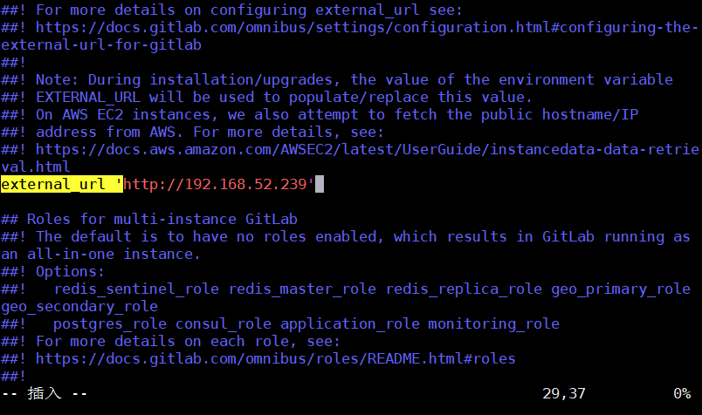
- 加载配置，使gitlab配置生效
gitlab-ctl reconfigure

- 开启gitlab
gitlab-ctl start

- 设置gitlab开机自启动服务
systemctl enable gitlab-runsvdir
systemctl status gitlab-runsvdir

2.4 更改Gitlab配置文件（非80端口，二选一）
- 修改Gitlab配置文件（搜索unicorn修改端口）
vim /etc/gitlab/gitlab.rb
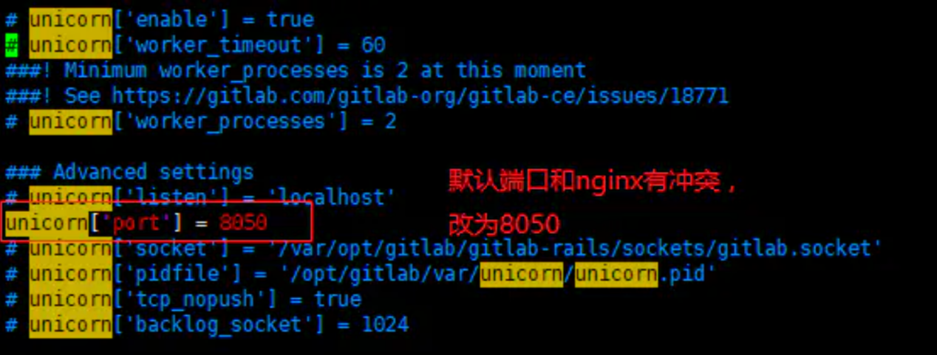
更改url地址（同上一个配置文件）
更改Gitlib内置nginx配置文件
vim /opt/gitlab/embedded/conf/nginx.conf

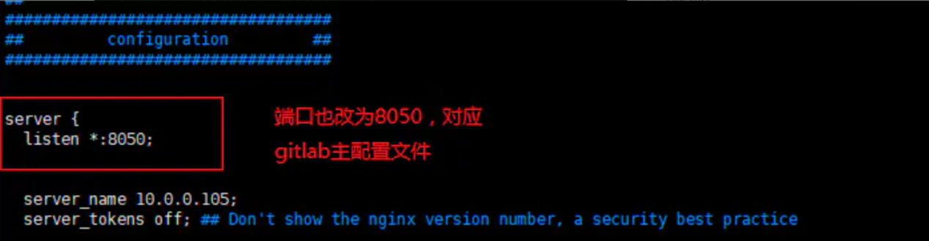
- 加载配置，使gitlab配置生效
gitlab-ctl reconfigure

- 防火墙设置永久开启8050端口
firewall-cmd --add-port=8050/tcp --permanent
systemctl reload firewalld

- 开启gitlab
gitlab-ctl start

- 设置gitlab开机自启动服务
systemctl enable gitlab-runsvdir
systemctl status gitlab-runsvdir

3.访问 GitLab页面
直接输入服务器ip和指定端口进行访问 （如本机192.168.52.239）
设置密码
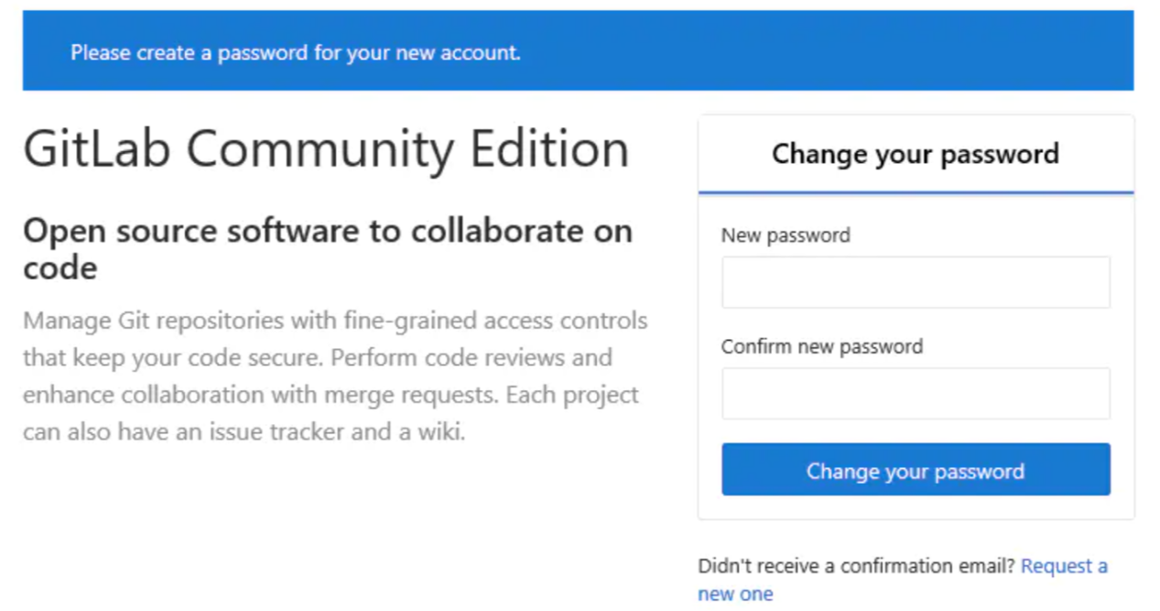
登入界面
账号：root 密码：12345678
